Задание подготовлено в рамках проекта АНО «Лаборатория модернизации образовательных ресурсов» «Кадровый и учебно-методический ресурс формирования общих компетенций обучающихся по программам СПО», который реализуется с использованием гранта Президента Российской Федерации на развитие гражданского общества, предоставленного Фондом президентских грантов.
Разработчики
Гисматуллина Лилия Наилевна, ГБПОУ «Поволжский государственный колледж»
Перелыгина Екатерина Александровна, АНО «Лаборатория модернизации образовательных ресурсов»

УД Техническая графика
Тема: Построение чертежей

Комментарии
КОЗ выполняется в рамках самостоятельной работы на занятии и служит этапом подготовки к практическому занятию. Данное задание необходимо проводить на основе имеющихся базовых знаний основных сведений по оформлению чертежей.

Ваш родственник обратился к знакомому токарю с заказом по изготовлению единичной детали для автомобиля, вышедшей из строя ввиду износа. В ходе предварительной беседы по телефону токарь обещал взяться за заказ при условии предоставления чертежа детали (допускается в упрощенном виде без рамки и основной надписи). Ваш родственник сделал чертеж, но, поскольку не уверен в своих знаниях, попросил вас проверить его чертеж и указать на имеющиеся недочеты.
Рассмотрите фото детали и чертеж детали вашего родственника с измеренными параметрами. Оцените соответствие чертежа детали по заданным в бланке характеристикам. В случае соответствия чертежа характеристике ставьте знак «+», в случае несоответствия - знак «–». Если выявлено несоответствие, в колонке «комментарии» укажите это несоответствие.
При проведении оценки вы можете пользоваться в качестве справочного материала примером чертежа детали из Энциклопедии по машиностроению.

Бланк оценки чертежа
Требования к выполнению чертежа | +/- | Комментарии
Контур начертания букв и цифр написан чертежным шрифтом
Отсутствуют лишние обозначения
Начертание контура детали выполнено основной линией
Проведена осевая линия на изображении
Размерные и выносные линии одной толщины, (проведены тонкой сплошной)
Чертеж выполнен по заданным размерам
Размеры нанесены натуральные
Каждый размер нанесен один раз
Выносные и размерные линии проведены все
Размерные линии завершаются стрелкой.
Стрелки выполнены по размерам
Размерные числа написаны над выносной линией (не касаясь контура изображения и выносной линии)
Размерные числа написаны чертежным шрифтом
При нанесении размеров окружности и дуг перед размерным числом написаны знаки: диаметр или радиус
Количество изображений (видов, разрезов, сечений) на чертеже должно быть наименьшим, но обеспечивающим полное представление о предмете

Фото детали | Чертеж родственника  Снятые параметры детали:  d₁=28 мм; d₂=24 мм; d₃=23 мм; d₄=14 мм; d₅=14 мм; l₁=60 мм; l₂=32 мм; l₃=23 мм; l₄=19 мм; l₅=12 мм.

Пример чертежа детали из Энциклопедии по машиностроению
(справочный материал)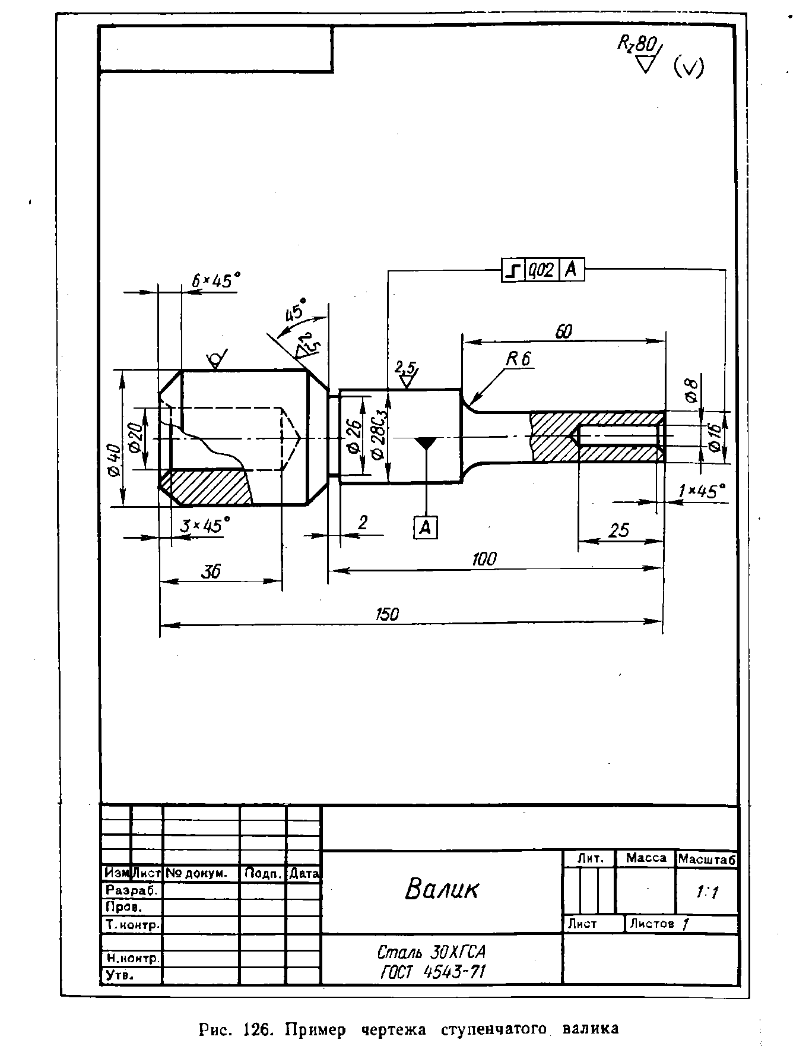

Инструмент проверки

Требования к выполнению чертежа | +/- | Комментарии
Контур начертания букв и цифр написан чертежным шрифтом | +
Отсутствуют лишние обозначения | - | На чертеже присутствуют сноски на вид А и Б, которые не требуются
Начертание контура детали выполнено основной линией | +
Проведена осевая линия на изображении | +
Размерные и выносные линии одной толщины, (проведены тонкой сплошной) | +
Чертеж выполнен по заданным размерам | +
Размеры нанесены натуральные | - | На чертеже отсутствуют реальные размеры детали
Каждый размер нанесен один раз | +
Выносные и размерные линии проведены все | +
Размерные линии завершаются стрелкой.  Стрелки выполнены по размерам | +
Размерные числа написаны над выносной линией (не касаясь контура изображения и выносной линии). | +
Размерные числа написаны чертежным шрифтом. | +
При нанесении размеров окружности и дуг перед размерным числом написаны знаки: диаметр или радиус. | +
Количество изображений (видов, разрезов, сечений) на чертеже должно быть наименьшим, но обеспечивающим полное представление о предмете | +

За каждое верно указанное соответствие / несоответствие | 1 балл
Максимально | 14 баллов
За верный комментарий о том, что на чертеже присутствуют сноски на вид А и Б, которые не требуются | 1 балл
За верный комментарий о том, что на чертеже отсутствуют реальные размеры детали | 1 балл
Максимальный балл | 16 баллов

